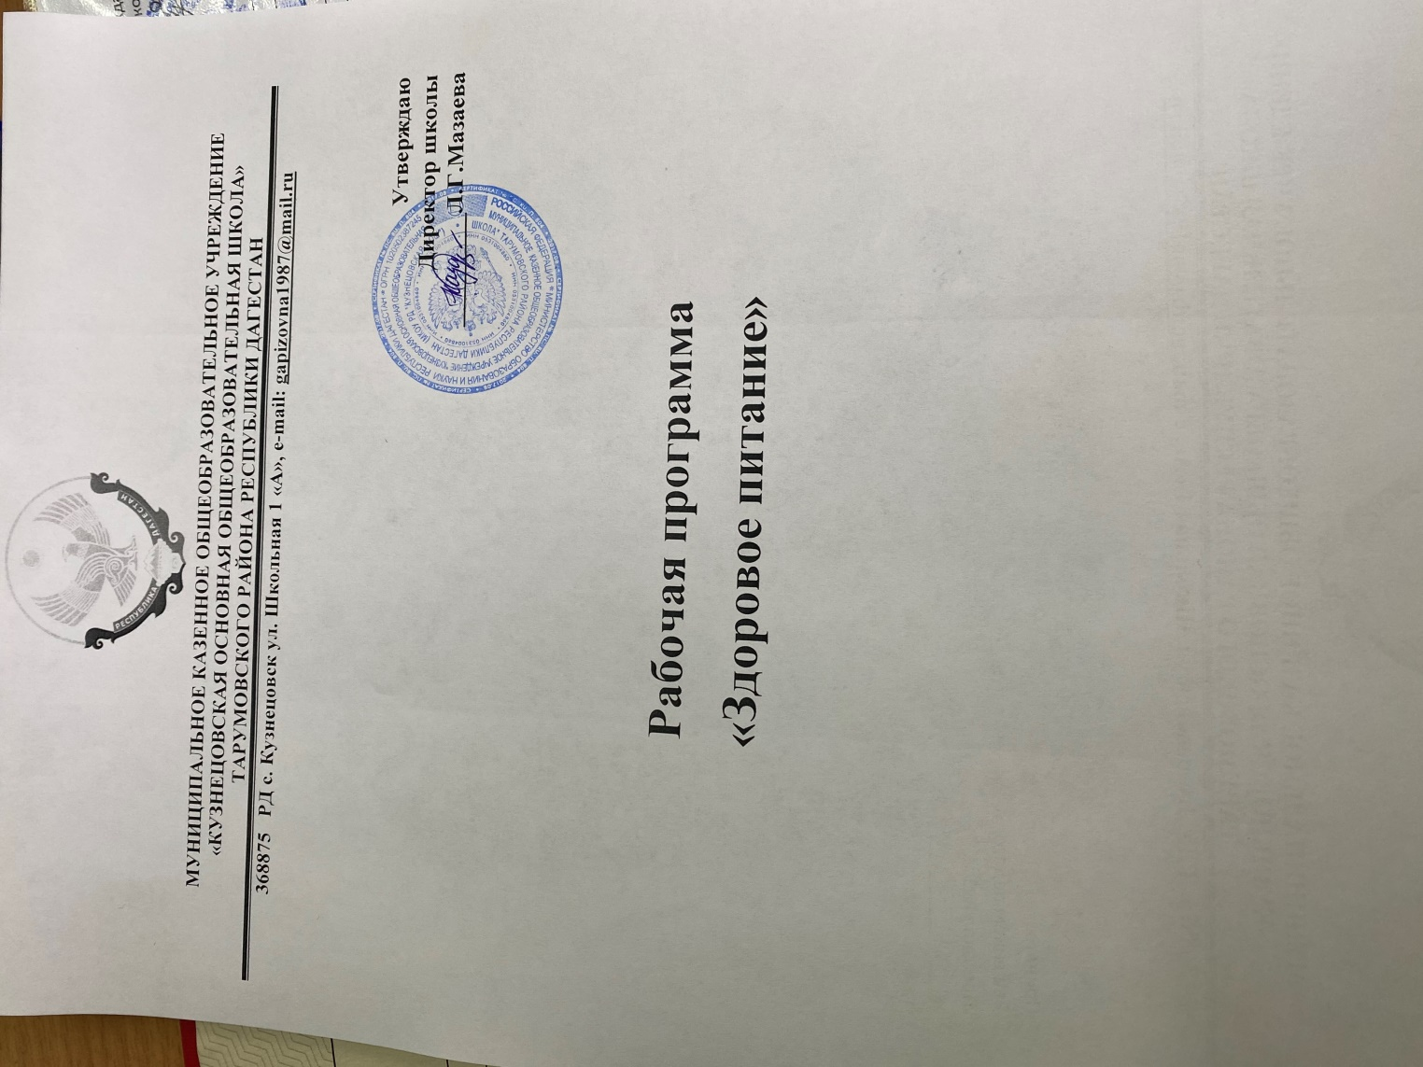
1. Паспорт программы
1. Наименование программы | Программа «Здоровое питание в школе» на период с 2020 по 2023 гг.
2. Основание для разработки программы | - Конвенция о правах ребенка.  - Закон РФ «Об основных гарантиях  правребенка». - Закон Российской Федерации «Об  образовании в РФ № 273 - ФЗ от 26.12.2012 г.  - СанПин 2.4.2.1178-02 «Гигиенические требования  к условиям обучения в ОУ»  - СанПин 2.4.5.2409-08 «Санитарно-эпидемиологически требования к организации питания обучающихся в  ОУ, учреждениях начального, начального средне] и среднего общего образования»
3. Разработчик программы | Администрация школы
4. Основные исполнители | Администрация, педагогический коллектив школы, работники школьной столовой, родители
программы  5. Социальные партнеры | Поставщики продуктов питания, исполнители.
6. Цель  Программы | Формирование культуры здорового питания школьников, совершенствование организации питания.
7. Основные задачи программы | - расширение знаний детей о правилах питания, направленных на сохранение питания как составной части здорового образа жизни; просвещение родителей в вопросах организации правильного рациона питания детей.  -предупреждение (профилактика) среди детей и подростков инфекционных и не инфекционных заболеваний, связанных с фактором питания;  - совершенствование материально-технического оснащения пищеблоков и оформление залов дл приёма пищи.

8. Основные направления Программы | 1 .Пропаганда здорового питания (комплекс мероприятий в рамках урочной и внеурочной деятельности, практических занятий, мероприятий, конкурсов с привлечением родительской общественности)  - Сбалансированное питание и витаминизация пищи, описание организации питания:  - завтрак;  - режим питания;  - меню;  - технологии приготовления блюд.  - Качество приготовленных блюд (описание договорных отношений с оператором питания, состав и график работы бракеражной комиссии, проведения лабораторных исследований приготовленных блюд и поступающего сырья, выполнение норм СанПиН).  - Модернизация материально-технического оснащения пищеблоков и оформления столовых, залов для приема пищи).
9. Этапы реализации
Программы
10. Объемы и источники финансирования | - Средства Федерального бюджета  - Средства Регионального бюджета  - Средства бюджета муниципального образования
11. Ожидаемые результаты реализации программы | - обеспечение детей и подростков питанием,  соответствующим возрастным физиологическим  потребностям в пищевых веществах и энергии, принципам рационального и сбалансированного  питания;  - обеспечение доступности школьного  питания ■ гарантированное качество и безопасность питания и  пищевых продуктов, используемых в питании;  ■ предупреждение (профилактика) среди детей и подростков инфекционных и  неинфекционных заболеваний, связанных с фактором питания;  - приведение материально-технической базы школьной столовой в соответствие с современными

разработками и технологиями;
- пропаганда принципов здорового и полноценного питания.
- организация образовательно-разъяснительной работы по вопросам здорового питания.
12. Организация | • Анализ работы о результатах деятельности школы по реализации Программы «Здоровое питание в
контроля | шкода»  - Общественный контроль та организацией и качеством питанта школьников;  - Родительский комитет школы;  - Информирование общественности о состоянии через  сайт школы;  - Информирование родителей та родительских собраниях.
Принципы построения Программы «Здоровое Питайте в школе» | - Актуальность, нацеленность та решение ключевой проблемы  - Прогностичность, нацеленность та результат при рациональном использовании ресурсов  - Реалистичность и  реализуемость ■ Полнота и  системность  - Стратегичность  - Контролируемость  ■ Информативность
Содержание Программы «Здоровое питание в шкода» | - Паспорт Программы «Здоровое питание в шкода»  - Актуальность проблемы (Значимость проблемы и подход)  - Принципы здорового питанта  - Характеристика Программы:  - Цель Программы;  - Задачи;  - Ожидаема результаты реализации; • Нш^в^енм Программы;  - Характер) 1ые терты Программы  - Характеристика ресурсов Программы:  - Нормативно-правовые ресурсы;  - Материально-техническая характеристика;  - Кадровое обеспечение.
- Механизм реализации Программы:
- Производственный контроль за организацией питания;
- Основные мероприятия Программы «Здоровое питание в школе»;
- Управление программой «Здоровое питание в школе»;
- Система мониторинга за ходом реализации программы «Здоровое питание в школе».
- Актуальность проблемы (значимость проблемы и подход)
Необходимость серьезно заниматься формированием культуры здоровья в системе общего образования обусловлена рядом объективных причин:
- фундамент здоровья человека закладывается в детском возрасте, а, следовательно, здоровые интересы и привычки, ценностное отношение к здоровью целесообразно начать развивать именно в этот период;
- в этом же возрасте закладываются и основы здорового образа жизни, как система норм и правил, усваиваемых ребенком в специально проецируемой деятельности;
- школьный период в развитии наиболее сенситивен в формировании ключевых знаний об особенностях развития человеческого организма, о факторах и способах сохранения и развития здоровья.
Вопросы организации школьного питания в последние годы вызывают повышенный интерес. Основу предполагаемых подходов составляет внедрение новых схем питания школьников и использование современного высококачественного оборудования, позволяющего при минимальных затратах обеспечить питание школьников на уровне требований сегодняшнего дня. Поэтому администрация школы сегодня уделяет большое внимание вопросам жизни и здоровья детей и подростков. Сейчас особенно остро встал вопрос об увеличении охвата учащихся горячим питанием. Питание должно быть сбалансированным, в течение дня ребенок должен получать необходимый для этого минимум пищевых и минеральных веществ. Если учесть, что большую часть времени дети проводят в школе, то и полноценно питаться они должны здесь же.
Полноценное питание — существенный и постоянно действующий фактор, обеспечивающий адекватные процессы роста и развития организма, а также укрепление здоровья в детском и подростковом возрасте. Питание может быть признано полноценным, если оно достаточно в количественном отношении и по качественному составу, а также покрывает энергетические затраты. Пищевой рацион детей должен быть сбалансирован в зависимости от возраста, пола, климатогеографической зоны проживания, характера деятельности и величины физической нагрузки.
В организации питания большое значение имеют режим или ритм питания для каждой возрастной группы, правильное распределение рациона питания по отдельным приемам пищи. Немаловажное значение отводится кулинарной обработке, оформлению пищи и обстановке, в которой осуществляется ее прием, включая воспитание гигиенических навыков подготовки к приему пищи и правильное поведение во время еды.
В России структура питания детей, особенно школьного возраста, характеризуется продолжающимся снижением потребления наиболее ценных в биологическом отношении мяса и мясопродуктов, молока и молочных продуктов, рыбы и рыбных продуктов, яиц, растительного масла, фруктов и овощей. При этом существенно увеличивается потребление хлеба и мучных продуктов, а также картофеля. Вследствие этого на первый план выходят следующие нарушения пищевого статуса:
- дефицит животных белков, достигающий 15-20% от рекомендуемых величин, особенно в группах населения с низкими доходами;
- дефицит полиненасыщенных жирных кислот на фоне избыточного поступления животных жиров;
- выраженный дефицит большинства витаминов: С — у 70-100% обследованных, витаминов группы В и фолиевой кислоты — у 60-80%, бета- каротина — у40-60%.
Совершенствование системы питания в школе напрямую связано с сохранением здоровья нации и задачами улучшения демографической ситуации в стране. Здоровое, рациональное питание имеет первостепенное значение для предупреждения многих хронических заболеваний, определяющих в настоящее время в России преждевременную смертность и низкую ожидаемую продолжительность жизни.
Известно, что здоровье напрямую связано с традицией потребления овощей и фруктов.

Участники программы:
Семья: организация контроля за питанием:
- родительский комитет школы
Администрация:
- индивидуальные беседы;
- пропаганда санитарно-гигиенических знаний среди участников
образовательного процесса, основ здорового образа жизни
Педагогический коллектив:
- совещания;
- родительские собрания, классные часы, беседы о ЗОЖ, рациональном питании;
- приобщение к занятиям в спортивных секциях, курсов для старшеклассников;
- пропаганда здорового образа жизни
Медицинский работник:
- уроки здоровья
- индивидуальные беседы
- контроль за здоровьем обучающихся
- контроль за состоянием столовой и пищеблока
Социальный педагог:
- выявление неблагополучных семей, посещение на дому
- помощь в выборе занятий по интересам - санитарно-гигиеническое просвещение
- Концепция оптимального питания:
Диетологи установили так называемые безопасные и адекватные уровни суточного поступления с пищей таких ранее ненормируемых микронутриентов, как хром (50-200 мкг), ванадий (около 100 мкг), кремний (5-10 мкг), никель (около 100 мкг). Определено нормальное среднесуточное поступление ряда других элементов: алюминия (от 3 до 100 мг), брома (от 2 до 8 мг), кадмия (от 10 до 20 мкг), германия (от 0,4 до 1,5 мг), лития (200-600 мкг), рубидия (1-5 мг) и др.
Рекомендуемое соотношение в рационе питания детей и подростков количества основных пищевых веществ (белков, жиров и углеводов) составляет около 1:1:4(по массе).
Удельный вес животного белка в рационе детей и подростков школьного возраста должен быть не менее 60% от общего количества белка.
Жиры растительного происхождения должны составлять в рационе не менее 30% от общего количества жиров. В рацион включается молочный жир в виде сливочного масла (30-40 г/сутки), сметаны (5-10 г).
Легкоусвояемые углеводы (сахара) должны составлять около 20-30% от общего количества углеводов.
Рацион должен содержать достаточное количество пищевых волокон — не менее 15-20 г/сутки.
Оптимальное соотношение в рационе питания детей и подростков солей кальция и фосфора не ниже 1,2:1.
Завтрак детей должен обеспечивать 25%, обед — 35-40%, полдник 15%, ужин — 20-25% от суточной потребности детей в пищевых веществах и энергии.
Концепция оптимального питания предусматривает необходимость и обязательность полного обеспечения потребностей организма не только в энергии, эссенциальных макро - и микронутриентах, но и в целом ряде столь же необходимых минорных непищевых компонентов пищи.
- Принципы здорового питания
  - Принципы организации рационального питания детей в школе
- Поступление пищевых веществ и энергии должно соответствовать возрастным физиологическим потребностям детского организма, обеспечивать его рост и развитие. Завтрак в школе должен составлять 25%, обед 35% от физиологической суточной потребности в пищевых веществах и энергии.
- Обеспечение оптимального соотношения пищевых веществ (соотношение белков, углеводов, липидов как 1:1:4), энергетическая квота белка общей калорийности должна составлять 14%, углеводов 55%, липидов 31%; доля белка животного происхождения от общего количества белка - не менее 60%.
- Пищевые волокна должны включаться в рацион из расчета не менее 15- 20г/сутки.
- Растительные жиры должны составлять не менее 30%от общего количества жира.
- Организация дифференцированного по возрасту питания, обеспечение
- х разового режима питания для детей из социально неблагополучных семей.
- При двух разовом питании ежедневно должны присутствовать блюда из мяса или рыбы, быть включены молочные продукты, растительное и сливочное масло, хлеб и хлебобулочные изделия, овощи, фрукты.
- Не допускается повторение в рационе одних и тех же блюд или кулинарных изделий в смежные дни.
- Учет региональных эколого-гигиенических факторов питания, особенно учет геохимических эндемий (дефицит йода, фтора, селена и т.д.).
- Широкая информированность родителей с целью преемственности питания детей в выходные дни и формирование мировоззрения здорового образа жизни.
  - Основные принципы здорового питания:
- Употребляйте разнообразные пищевые продукты, большинство которых — растительного, а не животного происхождения.
- Хлеб, изделия из муки, крупы, картофель должны употребляться несколько раз в день.
- Ешьте несколько разв день разнообразные овощи и фрукты, лучше — свежие и выращенные в местности проживания (не менее 400 г в день).
- Чтобы поддерживать массу тела в рекомендуемых пределах, необходима ежедневная умеренная физическая нагрузка.
- Контролируйте поступление жира с пищей (не более 30%от суточной калорийности), и заменяйте животный жирна жир растительных масел.
- Жирному мясу и мясным продуктам предпочитайте бобовые, зерновые, рыбу, птицу или постное мясо.
- Употребляйте молоко с низким содержанием жира и молочные продукты (кефир, простоквашу, йогурт и сыр) с низким содержанием жира и соли.
- Выбирайте продукты с низким содержанием сахара и употребляйте сахар умеренно, ограничивая количество сладостей и сладких напитков.
- Ешьте меньше соли. Общее ее количество в пище не должно превышать 1 чайной ложки (6 г в день). Следует употреблять йодированную соль.
- Приготовление пищи должно обеспечивать ее безопасность. Приготовление блюд на пару, в микроволновой печи, выпечка или кипячение помогут уменьшить количество используемых в процессе готовки жира, масла, соли и сахара.
- Характеристика Программы:
4.1. Цель программы:
Обеспечение здорового питания школьников в целях сохранения и укрепления их здоровья, а также профилактики заболеваний.
- Задачи Программы:
' обеспечение детей и подростков питанием, соответствующим возрастным физиологическим потребностям в пищевых веществах и энергии, принципам рационального и сбалансированного питания;
' обеспечение доступности школьного питания
' гарантированное качество и безопасность питания и пищевых продуктов, используемых в питании;
' предупреждение (профилактика) среди детей и подростков
инфекционных и неинфекционных заболеваний, связанных с фактором питания;
' приведение материально-технической базы школьной столовой
в соответствие с современными разработками и технологиями
' пропаганда принципов здорового и полноценного питания.
' организация образовательно-разъяснительной работы по вопросам здорового питания
- Ожидаемые результаты реализации
Программы «Здоровое питание в школе»:
' обеспечение детей и подростков питанием, соответствующим возрастным физиологическим потребностям в пищевых веществах и энергии, принципам рационального и сбалансированного питания;
' обеспечение доступности школьного питания
' гарантированное качество и безопасность питания и пищевых продуктов, используемых в питании;
' предупреждение (профилактика) среди детей и подростков
инфекционных и неинфекционных заболеваний, связанных с фактором питания;
' приведение материально-технической базы школьной
столовой
в соответствие с современными разработками и технологиями
' пропаганда принципов здорового и полноценного питания.
' организация образовательно-разъяснительной работы по вопросам здорового питания
' совершенствование системы финансирования школьного питания; оптимизация затрат, включая бюджетные дотации
' улучшение здоровья школьников благодаря повышению качества школьного питания
- Основные направления программы
1-е направление: Организационно-аналитическая работа, информационное обеспечение
Основные мероприятия | Ожидаемый! результат
1. Организационные совещания:  - порядок приема учащимися завтраков  - оформление документов и постановка та льготное питание;  - график дежурств и обязанности дежурного учителя | Разработка нормативно-правовой и технологической документации оплакивании школьного питанта.  Создание системы производственного контрота.  Использование форм, обеспечивающих открытость информации об  организации школьного питанта.  Проведение школьных мероприятий по формированию навыков здорового питания  Проведение меропртатий по развитию культуры питанта.
2. Совещание классных руководителей «Об организации горячего питания»
3. Административное совещание по вопросам организации и развития школьного питания
4. Заседание образовательного учреждения по организации питания с приглашением кл. руководителей
1-11-х классов по вопросам:
- охват учащихся горячим питанием - соблюдение санитарногигиенических требований;
- профилактика инфекционных заболеваний
5. Организация работы школьной ко_{м}иссии по питанию
6. Осуществление ежедневного контроля та работой столовой, проведение целевых тематических проверок
7.Совещание педагогического коллектива «Итоги работы школы в направлении организации питанта и пропаганды здорового питания школьников»
8. Родительское собрание «Правильное питанта - здоровое питанта»

2-е направление: Работа по воспитанию культуры питания среди обучающихся
Основные мероприятия | Ожидаемый! результат
- Проведение классных часов по темам:  - «Витамины»  - «Режим дня и его значение»;  - «Культура пртеш пищи»;  - «Острые ки^ечн^е заболевания и их профилактика» и др.  - Уроки здоровья:  - "Плох обед, если хлеба нет",  - "Овощи, ягоды, фрукты - полезные продукты",  - "Путешествие по музеям напитков".  - "Молоко - волшебный дар" и др. | Сформированная позиция признания ценности здоровья, чувства ответственности да сохранение и укрепление своего здоровья, расширение знаний и навыков культуры питания.  Сокращение заболеваемости учащихся.  Увеличение численности охвата учащихся горячим питанием до 100%.
3. Конкурс газет, плакатов еде ди учащихся 3 - 7 классов «О вкусной и здоровой пищ».
- конкурс буклетов среди учащихся 8-9 классов «Азбута здорового
питания»
Конкурс «Хозяюшка», «А ну-ка, девочки»
4.Конкурс фотографий «Наша школьная столовая», «Вкусная профессия - повар»
б.Реализация программы «Разговор о правильном питании»
б.Конкурс проектов
«Кулинарное путешествие»
7. Работа по оздоровлению обучающихся в каникулярное время

- е направление: Работа с родителями по вопросам организации школьного питания
Основные мероприятия | Ожидаемый результат
1. Проведение классных родительских собраний по темам:  - «Совместная работа семьи и школы по формированию здорового образа жизни дома, питание учащихся»;  - «Профилактика желудочнокишечных заболеваний и инфекционных, простудных заболеваний. Итоги медицинских осмотров учащихся» | Улучшение осведомленности родителей в области рационального питания школьников.  Участие родительского актива в контроле качества питания и уровня организации школьного питания.
2. Родительское собрание «Правильное  питание - здоровое питание» | Увеличение количества обучающихся, питающихся за счет средств родителей.

- е направление: Укрепление и модернизация материальной базы помещений пищеблока образовательного учреждения, расширению сферы услуг для
учащихся и родителей.
Основные мероприятия | Ожидаемый результат
1. Улучшение материальнотехнической базы, совершенствование эстетической среды школьной столовой | - Приобретение посуды и столовых приборов  - Продолжение создания эстетической с деды школьной столовой
2. Разработка новых блюд, изделий, их втедрди: в систему школьного питания | - Расширение ассортиментного перечня блюд  - Использование современных технологий приготовления пищи  - Внедрение новых форм организации  питания:  - «Щдке питание»;  - «Витаминный стол».
3.Апробирование новых методик организации школьного питания

График работы столовой
I смена.
10.10- 10.30 | 1-2 классы
11.05 - 11.25 | 3-4 классы

Графики дежурства в столовой
- график дежурства администрации и учителей.

Контроль за организацией питания
- ежедневный: ведение табеля учёта питания, организация дежурства учителя, администратора,
- еженедельный: акт проверки горячего питания обучающихся 1-4 классов;
- ежемесячный: аналитический отчет об охвате горячим питанием.
ПЛАН
мероприятий по организации горячего питания
в МКОУ «Карабаглинская СОШ»
№ | Мероприятия | Сроки исполнения | Ответственный | Итоговые документы
1 | Назначение ответственного за организацию горячего питания | 01.09 | Директор | Приказ директора
2 | Совещание при директоре по вопросам питания | 1 раз в месяц | повар | Протокол совещ. при директоре
3 | Подготовка столовой к началу учебного года | Август | повар, директор | Акт- разрешение
4 | Оформление информационного стенда для учащихся и родителей | Сентябрь | повар
5 | Оформление  документации:  - приказ о создании бракеражной комиссии,  - приказ об организации питания на учебный год,  - составление графика посещаемости учащихся столовой  - график дежурства учителей в столовой | Сентябрь |  | Протокол совещания при директоре
6 | Посещение родительских собраний для проведения профилактической и разъяснительной работы среди родителей | В течение года |  | Справка
7 | Проведение профилактической и разъяснительной работы среди родителей и учащихся «по пропаганде горячего питания» | В течение года | Классные руководители | Протоколы родительски  х  собраний

8 | Проведение анкетирования учащихся Цель:  - качество питания  - разнообразие | В течение года | Классные руководители | Справка
9 | Организация внеклассной работы по правильному и здоровому питанию детей:  - рассказы, очерки, эссе учащихся,  - фотоальбом «Горячий завтрак»,  - конкурс на лучший рисунок | В течение года, согласно общешкольному плану ВР | Классные руководители | Совещание при директоре, справки
10 | Организация работы с родителями по вопросу правильного питания:  - анкетирование,  - индивидуальные беседы,  - консультации медицинского работника | Октябрь, ноябрь, март |  | Справки
11 | Родительские собрания с приглашением врача | Декабрь, март | Классные руководители | Протокол родительских собраний

ПЛАН работы
бракеражной комиссии по горячему питанию
№ | Мероприятия | Сроки исполнения | Ответственный
1 | Проверка санитарногигиенического состояния обеденного зала. Бракераж согласно меню. | Ежедневно | Члены комиссии
2 | Контроль за присутствием классных руководителей в обеденном зале во время приёма пищи | В течение года | Члены комиссии
3 | Контроль за поведением учащихся в ходе приёма пищи в столовой | Постоянно | Дежурный учитель, администратор
4 | Контроль за дежурством в столовой учителей и учащихся | В течение года | Члены комиссии
5 | Контроль за качеством приготовленной пищи с соблюдением нормы раскладок | Постоянно | Члены комиссии
6 | Рейдовые проверки за организацией горячего питания с составлением актов или справок, с последующим обсуждением их на совещаниях педагогического коллектива | 1раз в месяц | Члены комиссии
7 | Контроль за условиями хранения скоропортящихся продуктов | Постоянно | Члены комиссии
8 | Контроль за хранением суточной Пробы | Постоянно | Члены комиссии

План работы по организации, контролю
и пропаганде правильного питания
Основные задачи по организации питания:
- Создание благоприятных условий для организации рационального питания обучающихся с привлечением средств родителей (законных представителей);
- Укрепление и модернизация материальной базы помещений пищеблока школы;
- Повышение культуры питания;
- Обеспечение санитарно-гигиенической безопасности питания;
- Проведение систематической разъяснительной работы среди родителей (законных представителей) и обучающихся о необходимости горячего питания.
Организационно - аналитическая работа, информационное обеспечение.
Основные мероприятия | Сроки | Исполнители | Отметка о выполне  нии
1. Организационное совещание - порядок приёма учащимися питания; оформление льготного питания; график дежурств и обязанности дежурного учителя | Сентябрь | Директор
2. Совещание классных руководителей: «Организация питания учащихся 1-4 классов» | Октябрь | Директор
3.Заседание бракеражной комиссии по питанию с приглашением классных руководителей 1-4 классов по вопросам:  - охват учащихся горячим питанием  - соблюдение санитарногигиенических требований  - профилактика инфекционных заболеваний | Февраль | Директор

4. Организация работы бракеражной комиссии по питанию (учащиеся, педагоги, родители) | В течение года | Кл. рук
5. Осуществление ежедневного контроля за работой столовой администрацией школы,  проведение целевых тематических проверок | В течение года | Администра ция
6. Анализ организации питания учащихся | В течение года | Администра ция
7. Знакомство с методическими рекомендациями по питанию детей и подростков | постоянно | Администра ция

Методическое обеспечение
1. Организация консультаций для классных руководителей 1-4 классов:  - «Культура поведения учащихся во время приема пищи, соблюдение санитарногигиенических требований»;  - «Организация горячего питания - залог сохранения здоровья» | В течение года | Администра ция
2. Обобщение и распространение положительного опыта по вопросам организации и развития школьного питания, внедрению новых форм обслуживания учащихся | В течение года | Администрация

План работы по воспитанию культуры питания,
пропаганде здорового образа жизни учащихся
Основные мероприятия | Сроки | Исполнители | Отметка о  выполнении
1. Проведение классных часов по темам:  -« Режим дня и его значение» (1- 2 кл.)  - «Культура приема пищи»  (3-4 кл.)  - «Хлеб — всему голова» (3-4 кл.) | Сентябрь - декабрь | Классные руководители
2. Игра «Путешествие по городу Здоровячков» (1-4 кл.) | Октябрь | Классные руководители
3. Беседы с учащимися 9-11 кл. «Береги своё здоровье» | Декабрь | Классные руководители
4. Конкурс на лучший сценарий «День именинника» | Январь
5. Конкурс среди учащихся 5-7 классов «Хозяюшка» | Март | Учителя технологии
6. Анкетирование учащихся:  - «Школьное питание: качество и разнообразие завтраков»  - «За что скажем поварам спасибо?» | Октябрь Февраль Апрель | Классные руководители
7. Анкетирование родителей «Ваши предложения на год по развитию школьного питания» | Май | Классные руководители
8. Контроль за соблюдением в школьном питании физиологических норм и калорийности в соответствии с перспективным меню | Постоянно | Члены комиссии
9. Организация С-витаминизация готовых блюд | Постоянно | повар
10. Участие в конкурсе «Самый здоровый класс» | Апрель | Классные руководители
11. Размещение материалов по организации горячего питания на школьном сайте | Постоянно | Попова А.Н.
12. Оформление стенда в школьной столовой о рациональном питании | Октябрь | повар

Работа по воспитанию культуры питания, пропаганда
здорового образа жизни среди родителей учащихся
Основные мероприятия | Сроки | Исполнители | Отметка о  выполнении
1. Проведение родительских собраний по темам:  - «Совместная работа семьи и школы по формированию здорового образа жизни дома. Питание учащихся.»  - «Профилактика желудочнокишечных заболеваний, инфекционных, простудных заболеваний»  - Итоги медицинских осмотров учащихся | Сентябрь май | Администрация Классные руководители
2. Родительский лекторий «Здоровье вашей семьи» (5 кл.) | Февраль | Кл.рук. 5 классов
3. Встреча врача с родителями «Личная гигиена подростков»(7кл.) | Апрель | Кл.рук. 7 классов
4. Анкетирование родителей «Ваши предложения на 2020/2021 уч. год по развитию школьного питания» | Май | Классные руководители

4.5 Материально-техническое оснащение в столовой МКОУ «Карабаглинская СОШ»
Школьная столовая полностью укомплектована необходимой посудой. Её чистоте уделяется повышенное внимание. Мытье и дезинфекция производятся с соблюдением всех норм санитарно-гигиенического режима, используются средства дезинфекции.
Зал для приёма пищи оснащен мебелью, современно
оформлен. Площадь обеденного зала - 86 кв.м Количество посадочных мест - 52

4.6. Кадровое обеспечение
Школьная столовая укомплектована кадрами, имеющими специальное образование.
Работники столовой регулярно проходят гигиеническое обучение
4.7. Управление программой
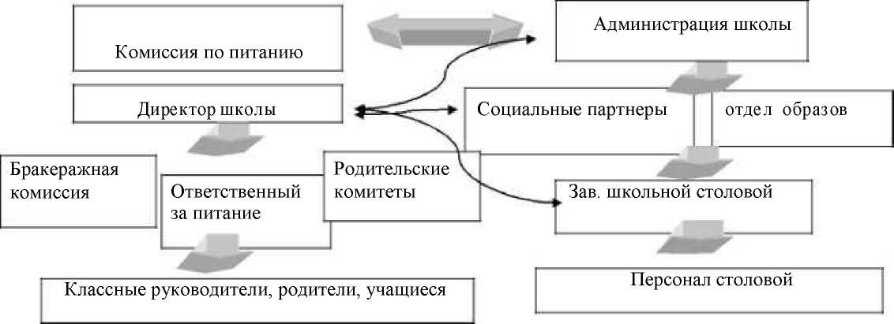

4.8. Система мониторинга за ходом реализации программы
Направление мониторинга | Методы мониторинга | Оформление результатов мониторинга | Мест о представления результатов
Организация  и  регулирование школьного питания | Оценка охвата питанием | Справка | Административное совещание
 | Анкетирование родителей учащихся | Справка, обсуждение с родителями | Родительские  собрания
 | Анкетирование  учащихся | Анализ анкет | Административное совещание
 | Лабораторные исследования | Акт по результатам лабораторного исследования | Административное совещание
 | Маркетинговые исследования (охват питания) | Акт | Публичный доклад директора школы
 | Форум на  Интернет-сайте | Наличие материалов Интернет-сайта | Административное  совещание
 | Опрос специалистов межведомственных организаций | Решение санитарно- противоэпидемио логической комиссии | Санитарно- противоэпидемиол огическая комиссия
Модернизация и укрепление материальнотехнической базы пищеблоков | Обследование пищеблока ОУ муниципальной комиссией | Утвержденный главой администрации план ремонтных работ | План работ по подготовке  пищеблока к учебному году

 | Обследование пищеблоков комиссией по приемке ОУ к новому учебному  году | Акт приемки ОУ к началу нового учебного года | Административное  совещание
 | Обследование  технологическо  го оборудования | Справка о технической исправности технологического оборудования | Подготовка  материалов к новому учебному году  Роспотребнадзор
 | Аудит материальнотехнической базы, сбор и анализ отчетных документов о техническом состоянии оборудования | Паспорт пищеблока  ОУ
 | Учет приобретенного технологическог о оборудования | Постановка на балансовый учет | Использование  информации в ежегодном публичном докладе
Кадровое  обеспечение | Анализ уровня повышения квалификации руководителей, специалистов и персонала школьных столовых по вопросам организации шк. питания | Справка по результатам анализа | Административно е  совещание
 | Анализ прохождения гигиенической аттестации работников пищеблока | Утвержденные ФГУЗ списки обученных | Роспотребнадзор
 | Анализ количества участников в | Информационноаналитическая справка | Интернет-сайт

 | мероприятиях по организации школьного питания
Система просветитель ской работы | Наблюдение за организацией работы по пропаганде здорового питания в СМИ | Информационноаналитическая справка | Административное совещание
 | Диагностика заболеваемости учащихся | Карта оценки здоровья школьников | Заседание ШМО классных руководителей.  Родительские собрания по  параллелям

